Техническое задание
на выполнение работ по изготовлению (печати) и доставке книги корпоративных ценностей АО «Почта России»

- ПЕРЕЧЕНЬ ПРИНЯТЫХ СОКРАЩЕНИЙ

№ п/п | Сокращение | Расшифровка сокращения
1 | Печать | Изготовление книги корпоративных ценностей
2 | Продукция | Книга корпоративных ценностей
3 | Заказчик | АО «Почта России»
4 | Подрядчик | Организация, выполняющая работы в соответствии с настоящим техническим заданием
5 | Заявка | Подписанное уполномоченным лицом Заказчика указание Подрядчику о выполнении Работ, составленное по форме приложения № 1 к настоящему Техническому заданию и направленное на электронный адрес Подрядчика
6 | ТЗ | Техническое задание
7 | Дизайн-макет | Подготовленный файл издания, включающий финальную верстку текста и графических элементов, оформленных в соответствии с требованиями дизайна и полиграфии, и предназначенный для передачи в печать

- НАИМЕНОВАНИЕ РАБОТ

Выполнение работ по изготовлению (печати) и доставке книги корпоративных ценностей АО «Почта России».

- ОПИСАНИЕ РАБОТ, ЦЕЛЬ И ЗАДАЧИ

Подрядчик выполняет работы в соответствии с настоящим Техническим Заданием на основании Заявок Заказчика. Работы включают в себя: изготовление (печать) книги корпоративных ценностей, указанной в таблице № 1 настоящего Технического задания, а также их доставку.
Подрядчик обеспечивает своевременную и качественную печать книги корпоративных ценностей.
Цель выполнения работ:
Развитие корпоративной культуры за счет внедрения и тиражирования среди работников миссии, и корпоративных ценностей АО «Почта России».
Задачи:
1. Создание базиса для роста вовлеченности сотрудников;
2. Повышение информированности сотрудников;
3. Интегрирование ценностей в ежедневные рабочие процессы;

- ТРЕБОВАНИЯ К СРОКУ И МЕСТУ ВЫПОЛНЕНИЯ РАБОТ

Период выполнения работ: 14 (четырнадцать) месяцев с даты подписания договора.
Место выполнения работ определяется Подрядчиком самостоятельно.
Работы выполняются по Заявкам на основании Дизайн-макетов Продукции, передаваемых Заказчиком Подрядчику в электронном виде по электронной почте в сроки действия Договора.
Подрядчик в сроки, указанные в разделе 6 ТЗ изготавливает и поставляет Продукцию согласно Таблице № 1.
Результаты выполненных работ (готовые тиражи Продукции) предоставляются Заказчику по месту его нахождения. Разгрузка осуществляется Подрядчиком.
Доставка осуществляется в рабочие дни с 9:30 до 17:30 по адресу:
- г. Москва, 3-я Песчаная ул., 2А.
Подрядчик уведомляет Заказчика по электронной почте о дате и времени доставки Продукции не позднее, чем за сутки до доставки.

- ХАРАКТЕРИСТИКИ ВЫПОЛНЯЕМЫХ РАБОТ
Работы включают в себя изготовление (печать) тиражей Продукции в соответствии со следующими требованиями к Продукции:
Таблица №1
№ п/п | Наименование результатов выполняемых работ | Количество  шт. | Требования к техническим характеристикам и потребительским свойствам, которым должны соответствовать результаты выполняемых работ
1 | Книга корпоративных ценностей | 5 000 | Формат: 20 см х 20 см (квадрат);  Объем книги: от 25 до 30 листов;  Скрепление: пружина металлическая белая;  Бумага: мелованная, глянцевая плотностью не менее 120 г/м²;  Красочность: 4+4  Обложка передняя и задняя: жесткая из плотного картона не менее 2 мм, кашированная мелованной бумагой не менее 150 г/м², ламинация глянцевая  Боковой край имеет срез, который содержит ярлычки, выступающие за его край. Количество ярлычков: 5 штук.  Бумага для ярлычков: крашенная в массе, гладкая плотностью не менее 300 г/м² , двусторонняя ламинация глянцевая.  Ярлычки цветные, на каждом по вертикали напечатаны слова: Эффективность, Команда, Уважение, Ответственность, Забота.  Красочность: 4+4  Каждый ярлычок – это часть одной из страниц книги, которая является разделителем в разделах. Вырубка осуществляется с округлёнными углами. Ориентировочный образец книги представлен на рис. 1.

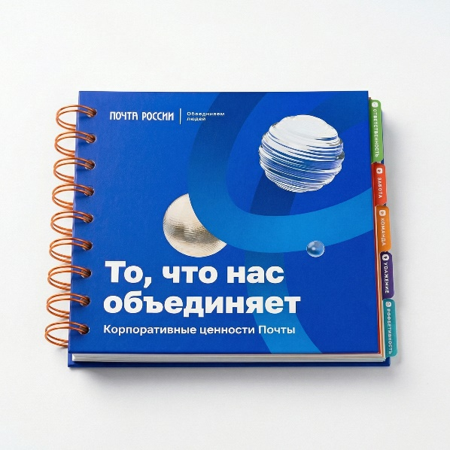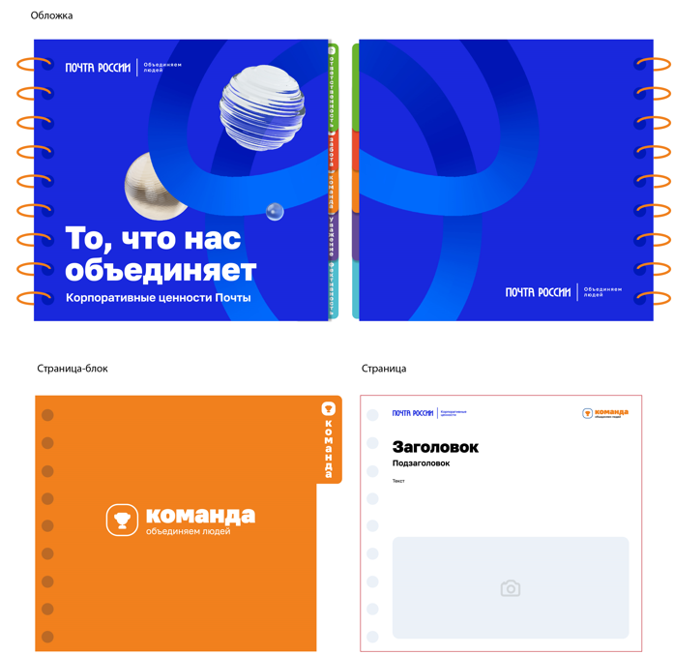
Рис. 1. Образец книги корпоративных ценностей
- Минимальный тираж в рамках одной заявки: 500 штук
- Максимальный тираж в рамках одной заявки: 1 000 штук
- Книга корпоративных ценностей должна быть изготовлена в соответствии с предоставленными Заказчиком Дизайн-макетами и техническими требованиями;
- Браком является: грубые дефекты воспроизведения шрифта и иллюстраций, непропечатка текста, выщипывание, тенение, смазывание краски, сдвоенная печать, забитые краской участки текста и иллюстраций, незапечатанные листы, листы, запечатанные дважды, неправильная последовательность страниц, перевернутые страницы, зеркальное изображение.
- Недопустимы некомплектность и непоследовательность элементов издания. В изданиях с вкладками недопустимо наличие вкладок, не соответствующих макету Заказчика, перевернутых, перепутанных, лишних вкладок.
- отсутствие механических повреждений бумаги (в том числе при упаковке и погрузке): разрывов, морщин, складок, загнутых углов и кромок, забоя торцов, следов от брошюровки и других элементов отделочного оборудования;
- недопустимы: перевернутые, пропущенные, перепутанные полосы, иллюстрации, подписи к ним, заголовки, буквы и знаки препинания, а также зеркальное расположение текста и иллюстраций;
- недопустимы дефекты воспроизведения шрифта;
- недопустимы дефекты печати иллюстраций.
Готовая Продукция должна быть упакована и замаркирована способом, который обеспечивает их полную сохранность во время погрузочно-разгрузочных работ, транспортировки и хранения.
Подрядчик осуществляет упаковку готовой продукции. Упаковка Товара должна быть функциональной, обеспечивать сохранность Продукции (упаковка должна быть выполнена таким образом, чтобы полностью вмещать в себя содержимое, защищая от случайной порчи). Подрядчик осуществляет упаковку готового Продукции в плотный крафт, термоусадочную пленку, картонные коробки или иной вид упаковочного материала, предварительно согласованный с Заказчиком по электронной почте.
Каждая упаковка должна быть оклеена специальной упаковочной лентой (скотчем), позволяющей контролировать целостность упаковки при сдаче Продукции и иметь маркировку с указанием:
- количества книг внутри;
- веса пачки;
- наименования и адреса структурного подразделения Заказчика.

- ТРЕБОВАНИЯ К ПОРЯДКУ ВЫПОЛНЕНИЯ РАБОТ

- Требования к качеству работ
При выполнении Работ Подрядчику необходимо руководствоваться следующими нормативными правовыми актами и нормативными документами:
- ГОСТ Р 54766-2011 (ИСО 12647-2:2004) «Национальный стандарт Российской Федерации. Технология полиграфии. Контроль процесса изготовления цифровых файлов, растровых цветоделений, пробных и тиражных оттисков. Часть 2. Процессы офсетной печати».
Если нормативные правовые акты и нормативные документы, указанные в ТЗ, утратят силу и прекратят свое действие, то Подрядчик обязан руководствоваться действующими нормативными правовыми актами
и нормативными документами, в том числе теми, которые будут введены
в действие вместо утративших силу.

- Условия выполнения работ

6.2.1. Подрядчик выполняет Работы в соответствии с условиями ТЗ и доставляет их Заказчику на основании Заявок. Подписанная Заказчиком Заявка с приложенным к ней дизайн-макетом книги направляется на электронную почту Подрядчика.
6.2.2. С даты предоставления Заказчиком Подрядчику дизайн-макета книги:
6.2.2.1. Подрядчик при выполнении первого заказа по Дизайн-макету книги, в течение 2 (Двух) рабочих дней предоставляет на согласование офсетную/цифровую цветопробу.
6.2.2.2. Цветопробы доставляются на бумажном носителе по адресу: г. Москва, ул. 3-я Песчаная, д. 2А способом, выбранным Подрядчиком.
6.2.2.3. В течение 1 (Одного) рабочего дня с момента получения цветопробы Заказчик принимает решение о ее утверждении. Решение направляется Подрядчику по электронной почте. При несогласовании первой цветопробы Подрядчик предоставляет Заказчику два варианта цветопроб в течение 1 (Одного) рабочего дня с момента несогласования первой цветопробы.
Перед запуском основного тиража Исполнитель обязан предоставить Заказчику образцы материалов для согласования качества продукции. Допускается следующие варианты (по согласованию сторон):
- Полный сигнальный экземпляр книги;
- Частичный образец, включающий:
- несколько напечатанных страниц блока (для оценки бумаги и печати);
- образец обложки;
- образцы внутренних элементов (разделители с ярлычками)
6.2.2.4. В течение 7 (семи) рабочих дней с даты утверждения Заказчиком образца продукции, Подрядчик изготавливает и доставляет готовый Товар Заказчику.
6.2.3. Доставка документов осуществляется в рабочие дни с 9:30 до 17:30 в один день с доставкой продукции по адресу: г. Москва, 3-я Песчаная ул., 2А.
6.2.4. Подрядчик обязан уведомить Заказчика о дате доставки Продукции минимум за 2 (Два) рабочих дня по электронной почте, указанной в договоре, или посредством факсимильного сообщения, о времени доставки – не позднее чем за 1 (один) рабочий день.
6.2.5. Доставка Товара осуществляется Подрядчиком собственным транспортом или с привлечением транспорта третьих лиц. Разгрузка и размещение Продукции на складе Заказчика осуществляются силами и за счет Подрядчика.

- Требование к безопасности
Не установлены.

- Требования к конфиденциальности
В соответствии с условиями договора

6.5 Требования к сдаче-приемке работ
- Подрядчик в течение 5 (пяти) рабочих дней после окончания выполнения Работ по соответствующей Заявке передает Заказчику акт сдачи-приемки выполненных работ в двух экземплярах, подписанный уполномоченным лицом и заверенный печатью Подрядчика (при наличии).
- Подрядчик не позднее 1 (одного) рабочего дня с даты передачи готовой продукции Заказчику в рамках каждой Заявки обязан направить Заказчику в двух экземплярах подписанные уполномоченным лицом и заверенные печатью Подрядчика счет-фактуру (при наличии) и товарную накладную по форме ТОРГ-12.
- Заказчик принимает Товар по качеству и техническим характеристикам в течение 15 (Пятнадцати) рабочих дней с даты получения надлежащим образом оформленных документов, указанных в п. 6.6 ТЗ.
- Продукция считается принятой после подписания Заказчиком документов, указанных в п. 6.6 ТЗ.

6.6 Требования по передаче заказчику закупки технических и иных документов (оформление результатов работ)
Предоставляемая Подрядчиком документация должна включать:
- счет-фактуру в двух экземплярах;
- товарную накладную по форме ТОРГ-12 в двух экземплярах;
- акт сдачи-приемки выполненных работ в двух экземплярах.
Способ передачи оригиналов документов Подрядчик выбирает самостоятельно.

- ТРЕБОВАНИЯ К СРОКУ И (ИЛИ) ОБЪЕМУ ПРЕДОСТАВЛЕНИЯ ГАРАНТИЙ КАЧЕСТВА

- Гарантийный срок качества выполненных Работ и использованных при этом материалов должен составлять не менее 6 (шести) месяцев с даты подписания акта сдачи-приемки выполненных работ и товарной накладной по форме № ТОРГ-12 по соответствующей Заявке.
7.2 Гарантийный срок прерывается со дня письменного уведомления Заказчиком Подрядчика об обнаружении недостатков и продолжается после их устранения Подрядчиком.

- СПЕЦИАЛЬНЫЕ ТРЕБОВАНИЯ
Не применимо

- ПЕРЕЧЕНЬ ПРИЛОЖЕНИЙ

Приложения отсутствуют.

Приложение № 1 к ТЗ

ФОРМА
Заявка на выполнение работ
от __________№ _________

АО «Почта России» на основании договора на выполнение работ по изготовлению [указать наименование Товара] от «___» ________20__г. № ______ просит __________________________ [указать наименование Подрядчика] выполнить работы по изготовлению следующего товара:

№ п/п | Наименование работ | Количество, единица измерения | Сроки исполнения  с ___ по ___ | Адрес доставки | Цена за ед. Товара без НДС, руб. | Сумма без НДС, руб. | Сумма НДС, руб. | Всего с учетом НДС, руб.
Итого:

В случае выявления дефектов ламинации (в том числе пузырения) на утвержденном образце, Заказчик оставляет за собой право отказаться от ламинации и согласовать книгу без неё.
Предоставление счета-фактуры не требуется в случае, если Поставщик не является плательщиком НДС.

